Différence entre lexème et morphème

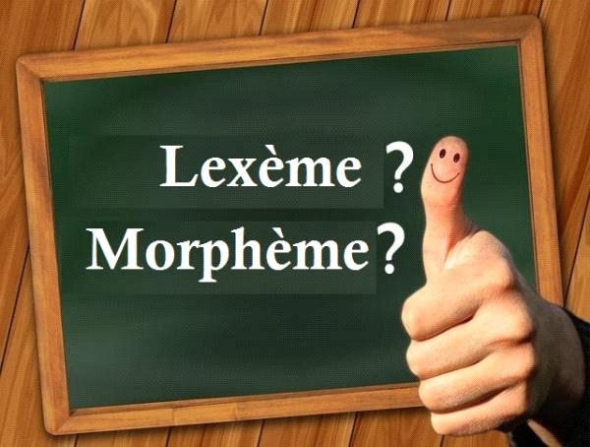
Lors de l'étude linguistique d'une langue, on apprend que les mots sont formés par des lexèmes et des morphèmes, c'est à dire des composants qui s'unissent pour adapter le discours aux nécessités de sens spécifique que nous voulons lui donner. Lorsque ces deux parties grammaticales s'unissent, elle forment une dérivation du mot original ( primitif) qui s'adapte au discours et peut être utilisé dans d'autres nuances de temps, de genre, de nombre tec. Dans et article nous allons vous expliquer la différence entre lexème et morphème pour que vous connaissiez cet élément basique de la langue.

- Le lexème et ses types
- Le morphème et ses types
- Identifier les lexèmes et les morphèmes

Le lexème et ses types
Comme nous l'avons dit précédemment, la plupart des mots sont formés par des lexèmes et des morphèmes. Nous allons nous centrer sur la définition des lexèmes pour que vous compreniez de quoi il s'agit. lorsque nous parlons de "lexème" nous faisons référence à une unité linguistique qui possède une signification lexicale, c'est à dire qui offre une idée concrète à la personne qui reçoit cette information.
Par exemple, les préposition "à" , "par" etc. ne sont pas des lexèmes car ils n'ont de signification lexicale en soi, ne signifient rien utilisé seul,e t doivent toujours être accompagnés d'une mot pour les compléter. En d'autre termes le lexème est la racine d'une mot, sa base lexicale. C'est a forme d'un mot réduite à son maximum pour qu'il garde une signification.
On trouve deux types de lexèmes, en fonction de s'il sont accompagnés d'un morphème.
- Lexème libre : c'est un lexème qui peut être utilisé seul, qui n'est pas accompagné d'un morphème et qui signifie quelque chose en soi. Par exemple des mots comme arbre, nourriture, voiture.... sont des lexèmes libres.
- Lexème lié ou radical : C'est un lexème qui doit être utilisé par un morphème pour signifier quelque chose, car sa base seul ne peut être utilisée. Par exemple les mot "aimer", "aime", "aimant", "aimable" ont tous pour base le lexème "aim-"
Le morphème et ses types
Le morphème accompagne toujours un lexème, car en lui-même il ne possède pas de ses lexical. Il s'agit d'une unité minimale qui exprime une signification grammaticale pour modifier ou compléter un lexème ( "dans-ant" signifie que quelqu'un exécute l'action de danser. C'est le morphème "-ant" qui modifie le lexème "dans-"
Comme pour les lexèmes, il existe plusieurs sortes de morphèmes, qui se classifient en fonction de la modification qu'ils apportent à la racine du mot ( le lexème)
Morphèmes flexionnels :
Ils se divisent en plusieurs types :
- De genre : lorsqu'il spécifie un genre ( féminin ou masculin ) , par exemple chat-tte
- De nombre : lorsqu'il transforme le mot en pluriel ou singulier, comme chat-tte-s
- verbaux : Lorqu'il s'ajoute à unverbe pour indiquer des information comme le temps, le mode, la personne ou le nombre. Exemple : dans-sons, dans-ant
Morphèmes dérivationnels
Ce sont ceux qui s'unissent au lexème comme préfixes ou suffixes pour créer de nouveaux mots dans le langage.
- Préfixes: Il se situe avant le lexème : pré-histoire, anti-capitaliste, re-naître etc
- Suffixes: Ce sont les morphèmes situés après le lexème, comme par exemple camion-neur, rar-issime. heureu-sement
Identifier les lexèmes et les morphèmes
Si vous avez du mal à identifier les lexèmes et les morphèmes, nous allons vous donner quelques trucs qui vous aideront à les déterminer. Vous devez comparer le mot à d'autre mots de la même famille et identifier la partie quie se repète, et qui sera donc le lexème.
Par exemple pour le mot "camionneur ":
- Camion
- Camionnette
- Camions
Aquí vemos que la raíz que se repite en las tres palabras son "camión" así que esa será la raíz, es decir, el lexema y la parte que la acompaña será el morfema. Vamos a otro ejemplo para que te quede más claro, ahora, intentaremos analizar el lexema y morfema de la palabra "deshacer":
Nous voyons que la racine commune à tous ces mots est "camion", donc le lexème, et les parties qui l'accompagne seront les morphèmes. Autre exemple , en prenant le mot "défaire":
- faire
- Faisons
- Fais
- défaire
Nous voyons que la partie qui se répète et "fai"et que les autres parties sont donc des morphèmes.
Si vous souhaitez lire plus d'articles semblables à Différence entre lexème et morphème, nous vous recommandons de consulter la catégorie.

Monèmes, morphèmes et lexèmes.
1. Analyse fonctionnaliste (Martinet)
L'école fonctionnaliste réfléchit à la fonction des unités. Si le phonème est une unité distinctive, le monème (unité minimale de sens) est une unité significative. Le monème se répartit en deux types d'unités les lexèmes et les morphèmes, toutes deux porteuses de sens.
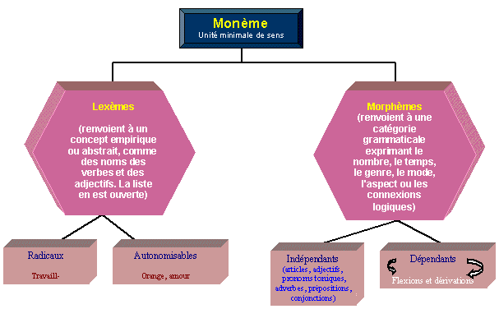
Lorsque les distinctions de catégories de genre, de nombre, de temps, d'aspect ou de mode ne sont pas marquées par un morphème spécifique, on parle de morphème Ø (morphème zéro) à condition que ce morphème soit perçu comme opposé à des marques possibles sur le même axe paradigmatique.
ex. Dans mange à l'impératif, le morphème Ø de la terminaison verbale s'oppose sur un axe paradigmatique au morphème marqué /ons/ de la forme au pluriel mangeons
Dans un lexème comme locataire, rien ne marque hors contexte s'il s'agit d'un féminin ou d'un masculin, et dans une unité comme époux, la distinction singulier / pluriel n'est pas marquée. Dans ce cas, comme il n'y a pas d'opposition entre un morphème zéro et des marques possibles sur un même axe, on ne parle pas de morphème zéro mais d'absence de marque.
2. Analyse du distributionnalisme (Bloomfield)
Le distributionnalisme plonge ses racines dans l'anthropologie dont les adeptes étudient des langues qu'ils ne comprennent pas, comme celles des indiens d'Amérique. Ce qui prime, ce n'est pas le sens auquel renvoient les formes, mais la distribution de ces formes sur un axe paradigmatique, et le fait qu'elles soient autonomisables ou dépendantes d'autres formes sur le syntagme. Toutes les unités, qu'elles soient lexicales ou grammaticales sont assimilées au morphème qui se trouve être l'unité minimale. Le sens des unités est considéré comme un phénomène annexe.
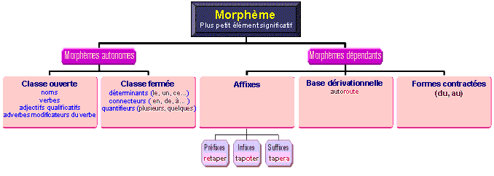
En dehors de la notion d'affixe, forme liée au morphème, le distributionnalisme introduit les clitiques (pronoms personnels atones en grammaire traditionnelle), plus liés au syntagme et à la phrase, comme je et te dans :
Je viens.
Ça te regarde.
Ils ont comme spécificité de ne pas être prédicatifs, c'est-à-dire de ne pas pouvoir être autonomisés pour faire phrase.
C'est également le cas pour les connecteurs (de, en, sur, et, si...) :
chapeau de paille
J'y vais si tu viens.
On appelle morphe la réalisation graphique ou phonique d'un morphème, un peu comme le phone est la réalisation phonique du phonème.
Les constituants immédiats d'un morphème sont également des morphes.
- Par exemple, le morphème au est constitué des morphes à et le.
- Par ailleurs, v- dans va, all- dans allons, i- dans irai sont des allomorphes du verbe aller.

On peut faire une synthèse des deux modèles de la façon suivante :
 | FORMEL | SÉMANTIQUE
LEXÈME | autonomisable  Prédicatif en ce qu'il peut faire phrase à lui seul.  ex.  - Qu'est-ce que tu veux comme fruit : pomme ou orange?  - Orange ! | Percept
MORPHÈME | Dépendant  - du mot -> affixe (-ait) ou (able)  - de la phrase -> clitiques (je, me) et connecteurs (si, de, en) | catégorie  (non empirique-> temps, quantité, possibilité, déplacement)
 | autonomisable  (lui, moi, là) | ex. "moi" qui ne renvoie pas à du perceptible mais à celui qui parle.

- Les lexèmes seront étudiés en lexicologie.
- Les morphèmes sont l'objet d'étude de la morphologie.
- La syntaxe s'occupe des combinaisons des formes sur l'axe syntagmatique.
- Les choses n'étant pas toujours aussi tranchées, les clitiques et les connecteurs seront analysés en morphosyntaxe.

3. Les stratégies d'analyse
Onomasiologie | Sémasiologie
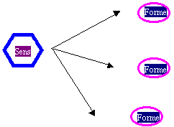 | 